|  |  |
| --- | --- |
| Station  „Vermessungen“  Aufgabenblätter |  |

Liebe Schülerinnen und Schüler!

Wie wurden in früheren Zeiten, in denen moderne technische Geräte ein Fremdwort waren, die Höhen von Pyramiden ermittelt? Und woher weiß der Förster wie hoch ein Baum ist ohne hinauf zu klettern?

Bei der Station „Vermessungen“ geht es in erster Linie darum, wie man mit einfachen Mitteln und ohne technische Unterstützung Längen, Höhen und Winkel ermitteln kann. Dabei lernt ihr altertümliche Messinstrumente kennen, die teilweise auch in der heutigen Zeit noch in Gebrauch sind. Außerdem könnt ihr eure Kenntnisse über Strahlensätze, ähnliche Dreiecke, Maßstabsrechnen sowie das Messen von Winkeln beim selbständigen Erproben auffrischen.

Ihr haltet die Aufgabenblattsammlung der Station „Vermessungen“ des Mathematik-Labors „Mathe ist mehr“ in den Händen.

Arbeitet bitte die Aufgaben der Reihe nach durch - bitte keine Aufgaben überspringen! Falls es mit der Zeit knapp wird, dann arbeitet trotzdem der Reihe nach weiter. Notfalls bearbeitet ihr die letzten Aufgaben nicht.

Falls ihr nicht wisst wie ihr an eine Aufgabe herangehen sollt oder bei eurer Bearbeitung stecken bleibt, könnt ihr die Hilfestellungen nutzen (Geheft im DIN-A6-Format). Wenn es zur jeweiligen Aufgabe eine Hilfestellung gibt, könnt ihr dies am Symbol C:\Users\Sebastian\Desktop\Vorlagen\Fragezeichen.png am Rand neben der Aufgabe erkennen. Nutzt diese bitte nur, wenn ihr sie auch benötigt!

Wenn eine Simulation zu einem Thema vorhanden ist und verwendet werden soll, könnt ihr das am Symbol PC klein.png am Rand neben der Aufgabe erkennen.

Das Symbol Modellieren_weiss.png verweist darauf, dass hier mit einem gegenständlichen Modell gearbei­tet werden soll.

Die Simulationen und weiterführende Informationen zum Thema eurer Laborstation, findet ihr auf der Internetseite des Mathematik-Labors „Mathe ist mehr“ unter der Adresse [www.mathe-labor.de](http://www.mathe-labor.de/) oder [www.mathe-ist-mehr.de](http://www.mathe-ist-mehr.de/).

Wir wünschen Euch viel Spaß beim Durchführen der Lernstation!

Das Mathematik-Labor-Team

**Höhenbestimmung einer Pyramide nach Thales von Milet**

Thales von Milet (ca. 624-547 v. Chr.), ein griechischer Philosoph und Mathematiker, interessierte sich besonders für die Lösung geometrischer Probleme.

Auf seiner Studienreise nach Ägypten fand er heraus, wie man mit Hilfe der Sonne und eines Stabes die Höhe von Pyramiden ermitteln kann.



1.1 Wie ermittelte Thales von Milet wohl die Höhe von Pyramiden mithilfe seines Stabes und der Sonne? Schaut euch dazu die Simulation 1 sowie das Modell an und schreibt eure ersten Überlegungen hier auf.

Beachtet, dass in der Realität eine Pyramide viel zu hoch ist, um die Höhe direkt zu messen.

**Experiment 1: Pyramidenhöhe**

|  |  |
| --- | --- |
| Material   * Holzplatte * Lampe * Gewindestab * Pyramide * Schraube beliebiger Länge * Holzstab * Lineal * Bleistift | Material Aufg1.jpg |

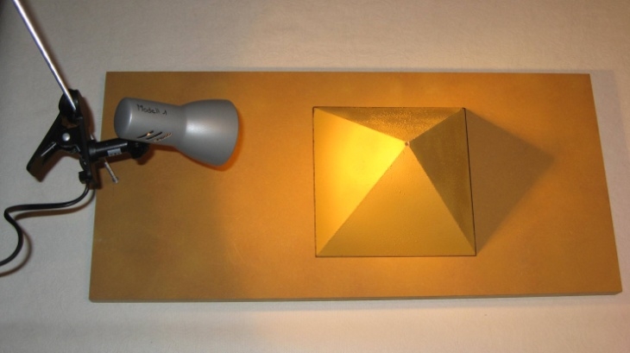1.2 Verdunkelt den Raum und experimentiert mit dem Modell. Die Lampe stellt die Sonne dar, die Schraube den Stab (diesen könnt ihr individuell wählen). Die Lampe muss so eingestellt werden, dass der Pyramidenschatten deutlich sichtbar ist. Versucht zunächst die Situation mit dem Stab nachzustellen.

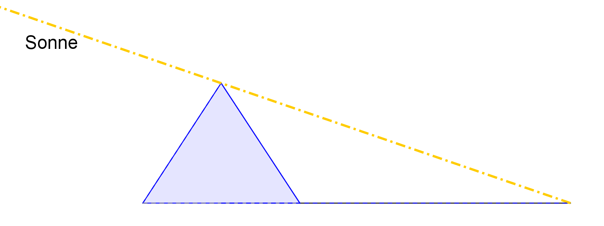

Ergänzt damit obige Skizze mit Hilfe der Ergebnisse eurer Überlegungen aus Aufgabe 1.1.

Zeichnet hierzu den Stab und alle erforderlichen Längen ein, die zur Berechnung der Höhe der Pyramide erforderlich sind.

*Anmerkungen zum Modell:*

*Durch die Lampe entsteht ein Halbschatten. Dieser soll nicht beachtet werden. Für das Modell und eure Experimente ist nur der sog. Kernschatten (dunkelster Schatten) ausschlaggebend.*

1.3.1 Ermittelt nun durch Messen und Berechnen am Modell die Höhe der Pyramide. Benutzt zum Berechnen den Windows- Taschenrechner auf dem Laptop.



1.3.2 Überprüft zum Schluss mit Hilfe eines Holzstabes, ob eure errechnete Höhe stimmt. Steckt dazu den Holzstab **von unten** durch die Pyramide, stellt die Pyramide wieder hin und markiert den Stab an der Pyramidenspitze.

Zieht nun den Stab wieder heraus und messt den Abstand vom Ende des Stabes bis zur Markierung.

Höhe der Pyramide mit dem Holzstab gemessen:

1.4 Je nach Tageszeit verändert sich der Schatten. Probiert nun verschiedene Schattenwürfe mithilfe der Simulation aus.

Welche weiteren Veränderungen müsstet ihr am Modell vornehmen um die Berechnung bei anderer Tageszeit vorzunehmen?

1.5.1 Das Modell wurde im Maßstab 1:1000 erstellt.

Berechnet mithilfe eures **selbst ermittelten Wertes**, wie hoch die Pyramide, die Thales berechnen wollte, in Wirklichkeit wäre.

1.5.2 Möglicherweise entspricht die Höhe des Holzstabes nicht ganz eurem selbst ermittelten Wert, sogenannte Messfehler sind entstanden. Rechnet den Unterschied wieder im Maßstab 1:1000 um und berechnet somit, welchen Unterschied die Messfehler in der Realität ausmachen.

1.6 Betrachtet nun noch einmal die Simulation. Gibt es Situationen, in denen Thales durch sein Messverfahren keine Möglichkeit hatte, die Höhe der Pyramide zu berechnen?

Was sind weitere Nachteile der Methode?



**Sind Sonnenstrahlen parallel?**

Das Bild zeigt zwei Möglichkeiten, wie die Strahlen der Sonne auf die Erde treffen. Auf dem linken Bild verlaufen die Sonnenstrahlen parallel, auf dem rechten nicht. Doch wie treffen Sonnenstrahlen tatsächlich auf der Erde ein?

**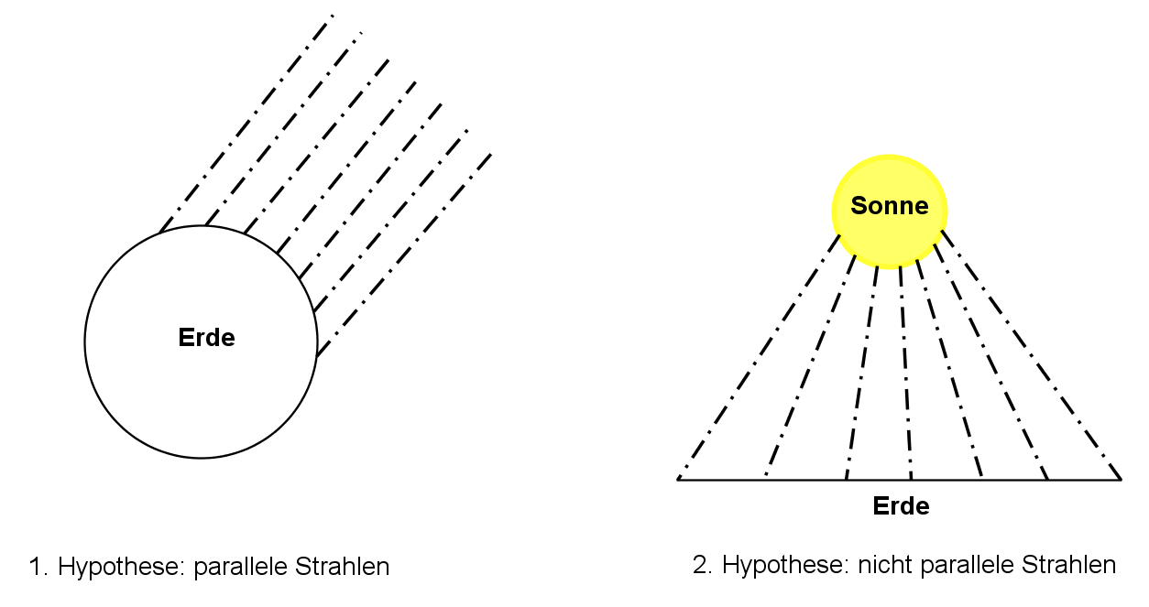**

Um dies herauszufinden testen wir ein weiteres Messeverfahren, bei dem der Schatten eines Baumes im Mittelpunkt steht.

**Experiment 2: Baumschatten**

|  |  |
| --- | --- |
| Material   * Holzplatte * Lampe * Gewindestab * Holzbaum * Holzfigur * Lineal * Bleistift | Material Aufg.2neu.jpg |

Baut zunächst das Modell 1 um, indem ihr die Pyramide beiseite stellt und sie durch den Holzbaum und die Holzfigur ersetzt. Stellt die beiden Figuren nebeneinander an die Markierung. Die Lampe dient euch wieder als Sonne, welche ihr so verstellen müsst, dass der Schatten der Figuren deutlich sichtbar ist (Lampe möglichst hoch einstellen!)

2.1 Die Messmethode sieht vor, Baum und Figur wie im Bild unten direkt hintereinander zu stellen. Die entstehenden Schatten sind dann jedoch schwer zu unterscheiden. Um ebenfalls Messfehler möglichst gering zu halten, stellen wir Figur und Baum für unsere Messungen nebeneinander an die Markierung.

Schaut euch den jeweils entstehenden Schatten von Figur und Baum an und **skizziert** in das Bild die Sonne, sowie die verhältnismäßigen Schatten (ohne Bemessung) auf dem Boden.

**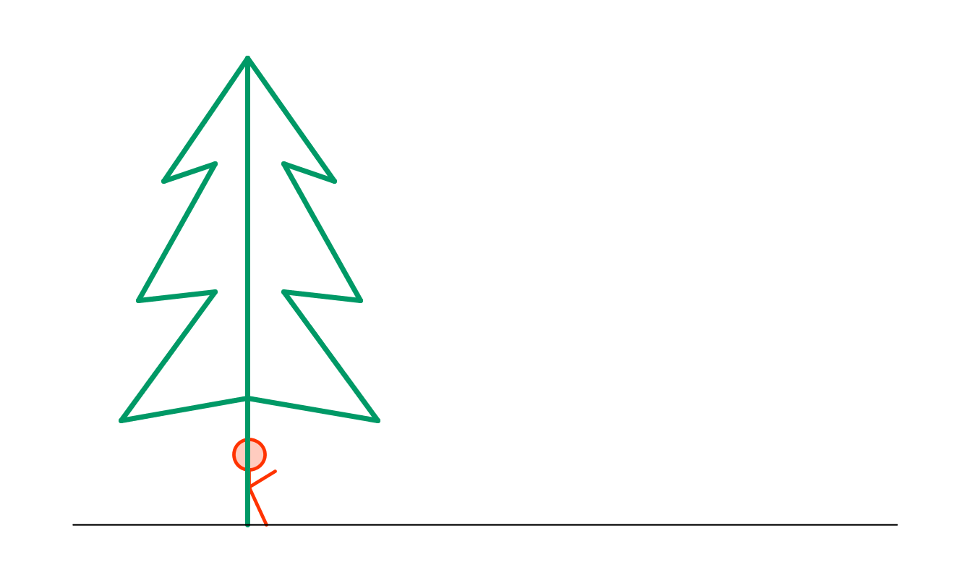**

2.2 Stellt euch vor ihr seid die Figur und stellt euch direkt an den Baum.

Ein anderer von euch nimmt die Messungen vor. Wie könntet ihr anhand der Länge des Schattens von Figur und Baum die Höhe des Baumes ermitteln wenn ihr davon ausgeht, dass die Sonnenstrahlen parallel verlaufen?

2.3.1 Messt nun die Längen der beiden Schatten sowie die Höhe von Figur und Baum mit einem Lineal und zeichnet die Sonnenstrahlen in das Bild der Aufgabe 2.1.

Schatten Baum:

Schatten Figur:

Höhe Baum:

Höhe Figur:

­



2.3.2 Wie könnt ihr mithilfe der gemessenen Werte und des 1. Strahlensatzes herausfinden, ob die Sonnenstrahlen tatsächlich parallel sind? Schreibt euren Rechenweg hier auf.

2.4 Ihr habt nun herausgefunden, wie die Sonnenstrahlen auf die Erde eintreffen. Doch weshalb ist das so? Wenn euch diese Frage interessiert steht euch zum Nachlesen ein kleiner Bericht auf dem Computer bereit.

2.5 Ihr wisst nun, dass Sonnenstrahlen parallel verlaufen. Somit ist die Messmethode mit dem Schatten eines Baumes eine weitere Möglichkeit, eine gesuchte Höhe zu ermitteln. Funktioniert die Methode auch, wenn der Baum an einem schrägen Hang steht? Ergänzt zur Hilfe die Skizze der Situation mit Baum und Figur wie in Aufgabenteil. 2.1.

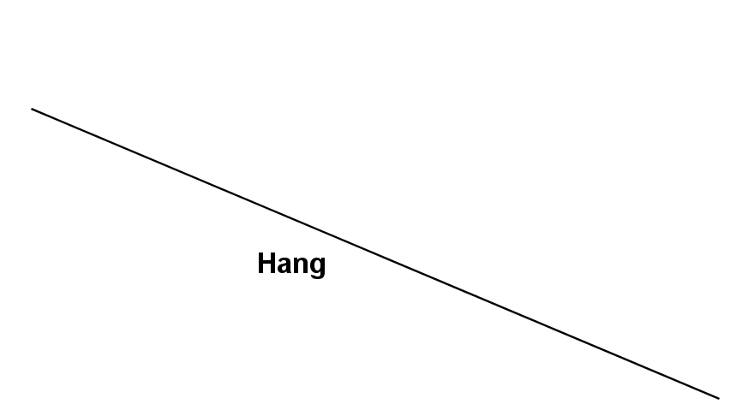

2.6 Auf der Homepage findet ihr eine Simulation zur Thematik „Baumschatten“.

Zieht am Schieberegler, um die Hangneigung zu verändern und überlegt euch, ob der Strahlensatz auch bei schrägem Hang anwendbar ist. Darüber hinaus könnt ihr mit dem anderen Schieberegler die Stellung der Sonne verändern!

**Höhenbestimmung mit Hilfe des Försterdreiecks**

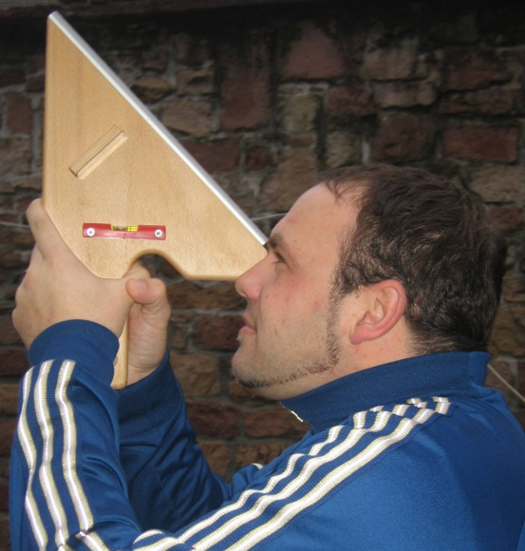

Die Schatten einzelner Bäume sind im Wald häufig nicht zu unterscheiden. Deshalb verwenden Förster auch heute noch gelegentlich ein „Försterdreieck“ wie im Bild zu sehen, um die Höhe von Bäumen zu bestimmen.

3.1.1 Schaut euch das Försterdreieck und das Bild unten genau an. Markiert im Bild die Längen die bekannt oder mit Maßband einfach ermittelbar sind mit grün - und die gesuchte Länge mit rot.

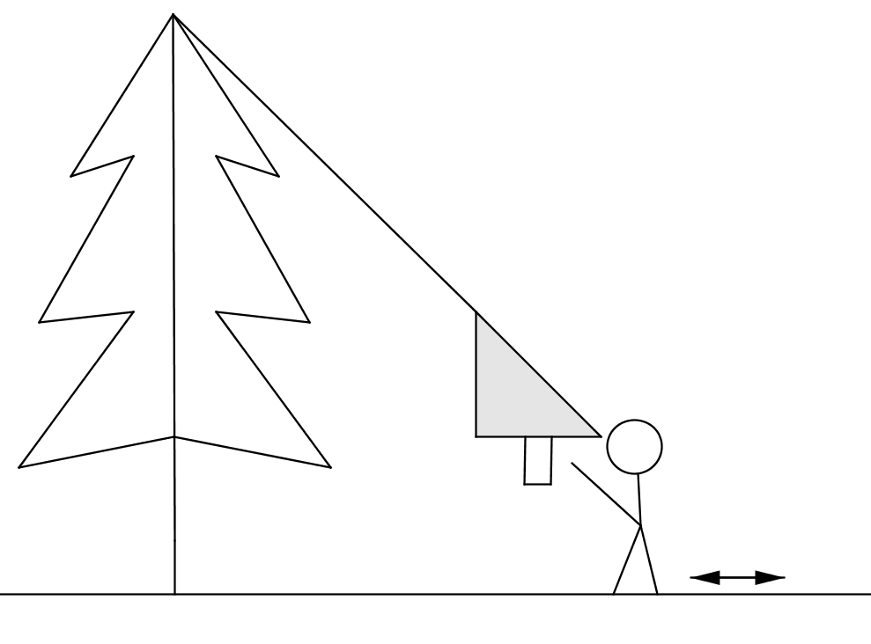

3.1.2 Wofür befinden sich auf dem Försterdreieck ein Spiegel und eine sogenannte Dosenlibelle, wie sie auch von Wasserwaagen bekannt ist?



3.2 Versucht die Funktionsweise des Försterdreiecks in Stichworten zu beschreiben. Die Simulation 3 und die Skizze aus Aufgabe 3.1.1 helfen euch bei euren Überlegungen.



3.3 Wie kann man mithilfe des Försterdreiecks und den Erkenntnissen der letzten Aufgaben die Höhe des Baumes bestimmen? Stellt eine Formel zum Berechnen der Gesamthöhe des Baumes auf.

**Experiment 3: Höhenbestimmung eines Baumes:**

|  |  |
| --- | --- |
| Material   * Försterdreieck * Maßband | Material Aufg3.jpg |

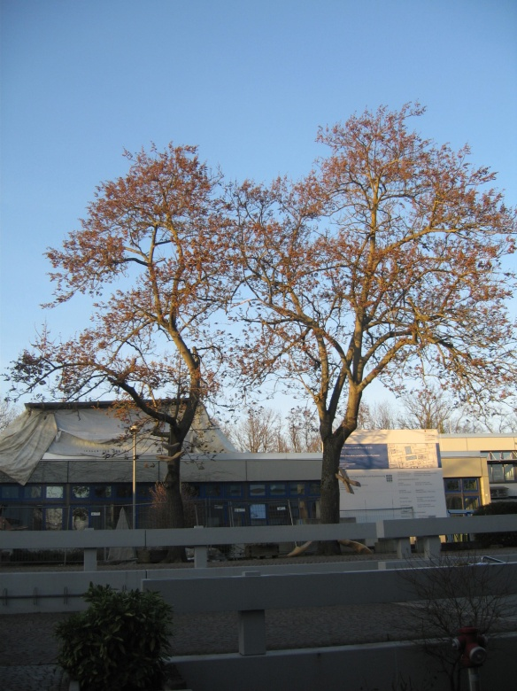3.4.1 Geht nun nach draußen und nimmt das Försterdreieck sowie das Maßband mit. Draußen geht ihr nach links und am Ende des Gebäudes wieder links. Wenn ihr die Treppe hoch geht seht ihr auf der rechten Seite diese beiden Bäume. Nun kann jeder zunächst die Höhe des höheren (rechten) Baumes schätzen. Schreibt eure Schätzergebnisse hier auf.



3.4.2 Bestätigt bzw. widerlegt eure Schätzwerte mithilfe einer Messung und Berechnung mit dem Försterdreieck. Wie hoch ist der Baum tatsächlich?

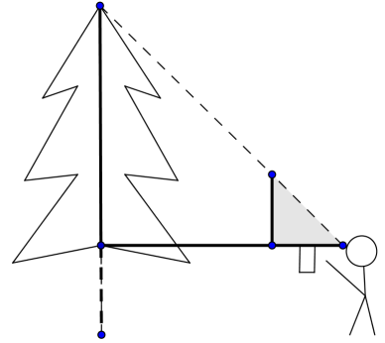

3.5 Bei genauerem Betrachten und Bemessen werdet ihr feststellen, dass euer Försterdreieck aus einem gleichschenkligen Dreieck (Schenkel jeweils 25 cm) besteht. Dadurch vereinfacht sich eure Rechnung. Wie könnt ihr mit diesem Wissen noch schneller eine gesuchte Höhe bestimmen?

3.6 Geht noch einmal nach draußen und bestimmt die Höhe des Gebäudes I mithilfe der Erkenntnisse aus Aufgabe 3.5.

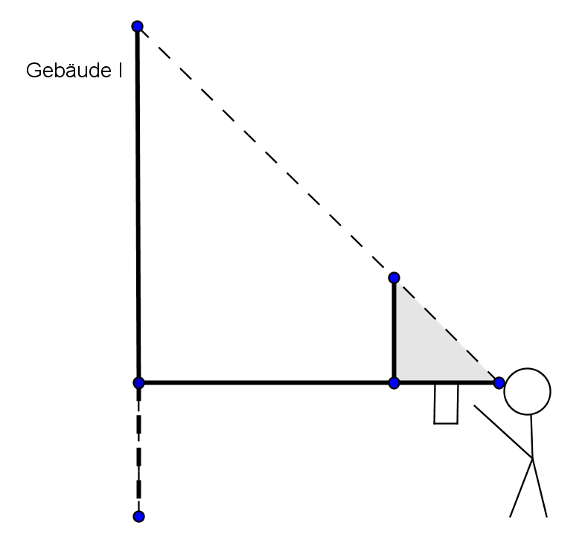

 Wenn ihr dieses Experiment zu Hause nachmachen wollt aber kein Försterdreieck zur Hand habt, dient euch auch ein einfacher Stock, der so lang ist wie euer Arm. Wie das Experiment genau funktioniert könnt ihr auf der Homepage unter dem Punkt „weitere Hinweise“ nachlesen.

Auch der Jakobsstab ist ein Instrument, das in früheren Zeiten zur Vermessung diente. Es wurde hauptsächlich in der Seefahrt, Landvermessung und Astronomie verwendet. In den bisherigen Aufgaben ging es hauptsächlich um die Vermessung von Längen. Mit dem Jakobsstab können Winkel gemessen werden.

**Das Prinzip des Jakobsstabs**

Durch bekannte Winkel können die Außenkanten eines Objektes anvisiert werden.

Zum Verständnis dient hierfür zunächst unsere Hand wie im Bild unten angegeben.

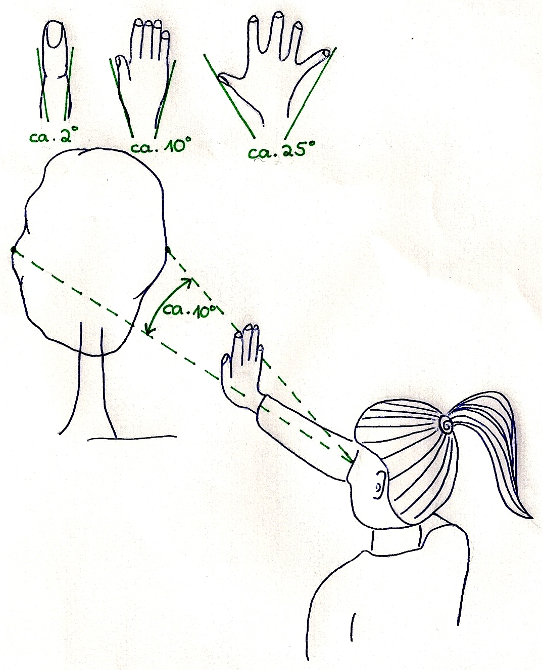

4.1 Trainiert diese Technik an verschiedenen Gegenständen im Raum. Als Beispiel könnt ihr testen, wie viele Schritte ihr von der Tafel entfernt stehen müsst, um einen Winkel von 25° zu erzeugen. Achtet bei euren Versuchen immer darauf, dass der Arm ausgestreckt ist.

**Winkelbestimmung ohne Karte mit dem Jakobsstab**

Lest euch zunächst das **Modelleinführungsblatt** **zum Jakobsstab** gut durch und macht euch dessen Funktionsweise klar.

**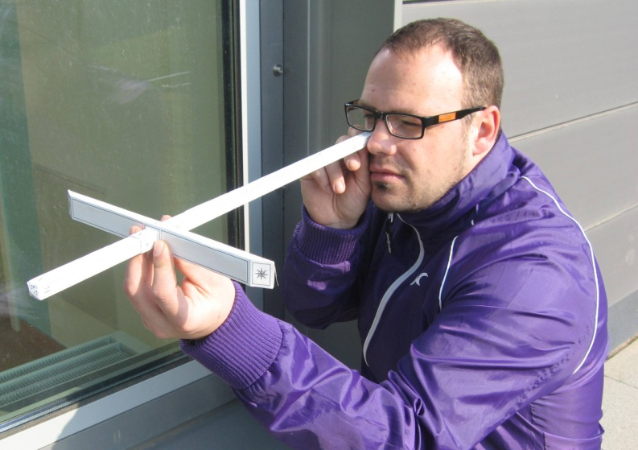**

**Experiment 4: Winkelbestimmung mit dem Jakobsstab**

|  |  |
| --- | --- |
| Material   * Jakobsstab * Maßband * Lineal * Geodreieck * Bleistift * Buntstifte | Material Aufg4.jpg |

**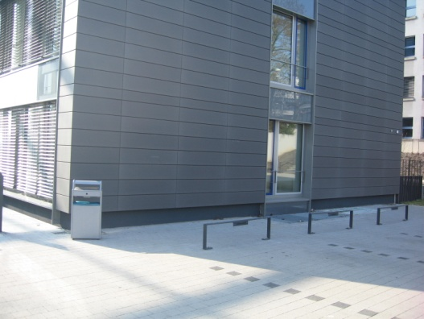**

Geht nun nach draußen und nimmt den

Jakobsstab und ein Maßband mit. Draußen geht

ihr nach links bis ans Ende des Gebäudes. Wenn

ihr noch einmal links abbiegt werdet ihr das

Fenster an der Gebäudeseite auf dem Foto

wiederfinden.

Dasselbe Fenster befindet sich auch an der Gebäudeseite des gegenüberliegen Gebäudes K.

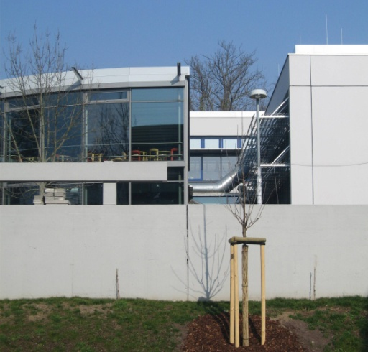4.2.1 Mithilfe eines ähnlichen Dreiecks wollen wir nun die Entfernung von Gebäude I zur Laterne vor der Cafeteria bestimmen.

Bestimmt zunächst die Winkel α und β mit dem Jakobsstab wie in der Skizze unten angegeben.

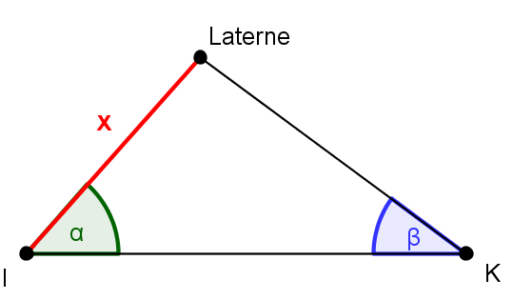Stellt euch für die Messungen immer an die **Außenkante** der jeweiligen Fenster.

4.2.2 Nun fehlt euch noch die Strecke $\overline{IK}$, also der Abstand von Gebäude I und K jeweils von der **Außenkante** des Fensters, welche ihr mit dem Maßband messen sollt.

4.2.3 Geht wieder rein und zeichnet nun ein kleineres, ähnliches Dreieck mit der Grundseite IK und den beiden Winkel α und β im Maßstab 1:200 hier aufs Blatt. Wie lang ist die gesuchte Strecke von Gebäude I zur Laterne in eurer Zeichnung, wie lange in Wirklichkeit?

Geht nun in den 4. Stock des Gebäudes I und nimmt den Jakobsstab, das

Aufgabenheft, das Hilfeheft sowie einen Stift mit. Oben angekommen, geht ihr nach

rechts bis zum Ende des Flures und öffnete das Fenster, damit ihr besser

rauschauen könnt.

Dort werdet ihr mit Hilfe des Bildes die markierten Gebäude wieder finden.

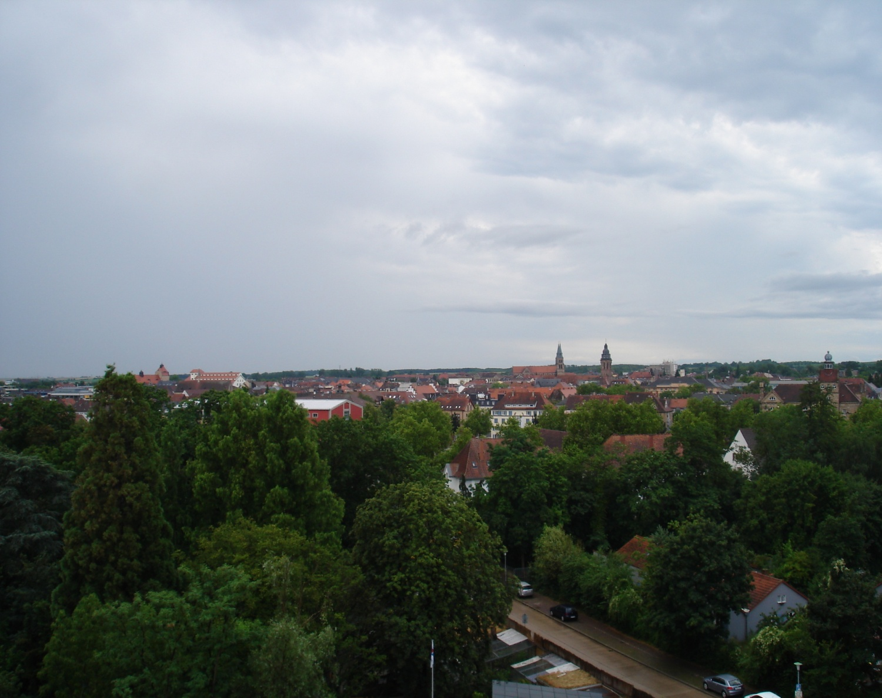

1. **2 3**

In den kommenden Aufgabenteilen ermittelt ihr die Entfernung von der Uni Gebäude I zum Gebäude 3.

Betrachtet dafür zunächst das Dreieck **Uni Gebäude K – Uni Gebäude I - 3**.

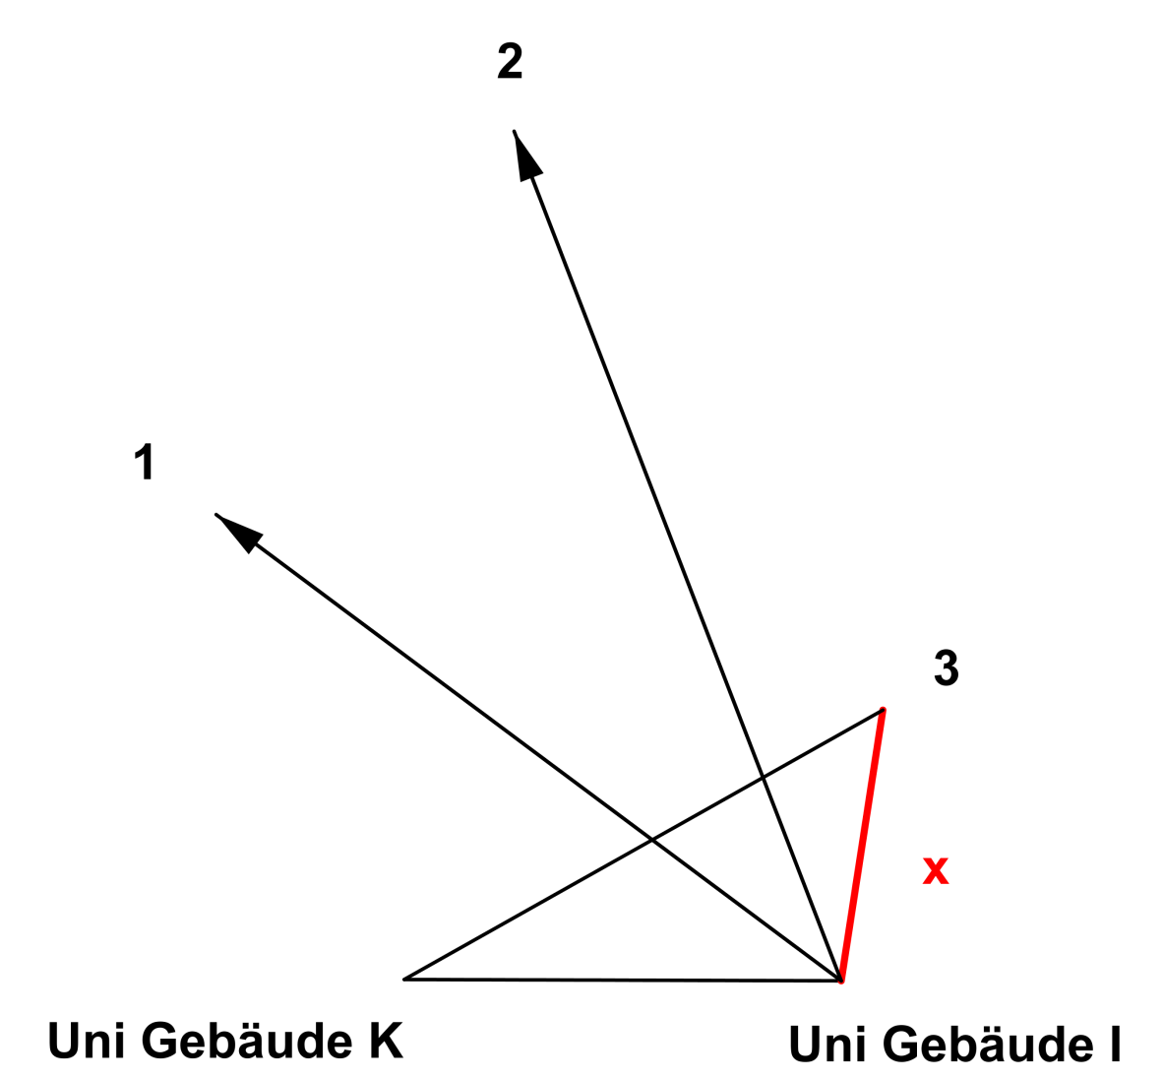

4.3.1 Die benötigten Winkel sind jedoch zu groß um sie direkt zu messen. Sie werden deshalb geteilt. Messt dafür die Winkel zwischen den einzelnen Gebäuden 1, 2 und 3 wie im Foto angegeben.

Achtet wieder darauf, dass ihr die Winkel immer von der Außenkante des

Fensters (hier rechts) aus messt.

Winkel zwischen Gebäude 1 und 2:

Winkel zwischen Gebäude 2 und 3:



4.3.2 Markiert in der Skizze in Aufgabe 4.3.1 die Winkel, die ihr gerade mit dem Jakobsstab vom Gebäude I aus gemessen habt. Beachtet, dass die Skizze nicht maßstabsgetreu ist.

4.3.3 Überlegt anhand der Skizze, welche zwei Winkel und welche Strecke euch nun noch fehlen, um die gesuchte Strecke zu ermitteln. Betrachtet dazu weiterhin das Dreieck Uni Gebäude K – Uni Gebäude I – 3.Einen der beiden Winkel könnt ihr direkt vom 4. Stock des Gebäudes I aus messen und in die Skizze eintragen. Da Gebäude K vom Fenster aus schwer sichtbar ist könnt ihr die Hauswand zum anvisieren benutzen.

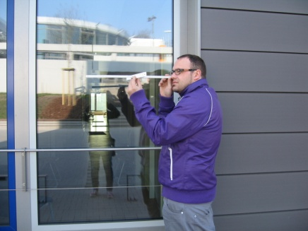4.3.4 Die noch fehlenden Messungen führt ihr draußen **im Erdgeschoss** vor den Gebäuden K und I durch. Geht dafür aus dem Gebäude I heraus, nach rechts, und auf die Rasenfläche an die Front des Gebäudes K, welche zur Stadt zeigt. Ihr findet dort ein Fenster, von dessen Außenkante (rechts) ihr die Messungen durchführt.

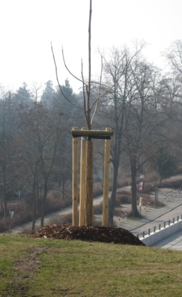Der fehlenden Winkel ist zu groß zum messen. Deshalb teilt ihr ihn wieder an beliebiger Stelle, zum Beispiel am Baum, der auf dem Foto abgebildet ist. Tragt die gemessenen Werte in die Skizze ein.

4.4 Auf dem Laptop steht euch Simulation 4 zur Verfügung, mit deren Hilfe ihr zum Abschluss die gesuchte Länge von Uni Gebäude I zu Gebäude 3 bestimmen könnt. Fügt hierzu alle eure Messungen in die Simulation ein, indem ihr die Schieberegler betätigt. Wie lange ist die gesuchte Strecke?

Ihr habt nun alle Aufgaben der Station Vermessungen bearbeitet. Für weiteres Interesse stehen euch auf der Homepage weitere Links zur Verfügung, die sich mit Themen rund um die Vermessung beschäftigen.

Mathematik-Labor „Mathe-ist-mehr“  
Universität Koblenz-Landau

Institut für Mathematik  
Prof. Dr. Jürgen Roth  
Fortstraße 7

76829 Landau

www.mathe-ist-mehr.de  
www.mathe-labor.de

Zusammengestellt von:

|  |
| --- |
| Julia Mutzbauer, Svenja Heibrock, Evelyn Cieslinska, Sarah Fikus, Christina Theobald |
| Neu überarbeitet von:  Viola Pusch |
|  |

Betreut von:

Prof. Dr. Jürgen Roth